Первичная профсоюзная организация МБДОУ «Детский сад комбинированного вида №12»

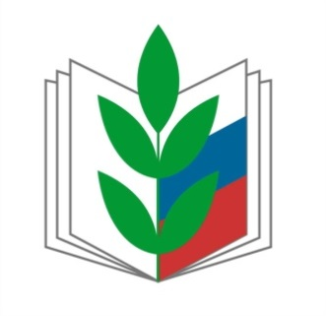

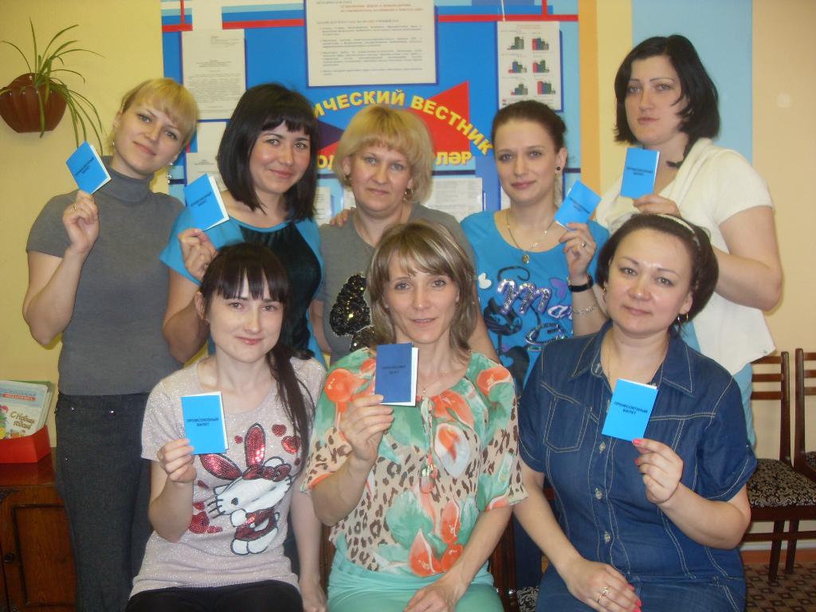

Наши «ЗА»
Защита
Занятость
Зарплата

Профсоюз работников народного образования
.

С 1905 года в России работники, чтобы защищать свои интересы, объединяются в профессиональные организации.

ПРОФСОЮЗ сегодня является единственной организацией, имеющей право по закону и способный на деле представлять интересы и защищать права работников.
Зачем нужен профсоюз?

•ЧТОБЫ не оставаться один на один с работодателем.
• ЧТОБЫ знать свои права и уметь их защищать.
•ЧТОБЫ получать в срок достойную заработную плату.
•ЧТОБЫ чувствовать себя частью сплочённой организации
•ЧТОБЫ иметь хорошие условия труда.

Каждый член профсоюза может:

• рассчитывать на поддержку профсоюза в трудовых спорах с администрацией;
• рассчитывать на соблюдение законодательства при сокращении рабочих мест;
• обратиться в профком при ущемлении экономических и трудовых прав.
Получить:

- необходимую юридическую консультацию
- все виды социальной защиты, предусмотренной коллективным договором;
- льготные путевки в спортивно-оздоровительный лагерь, дома отдыха и санаторий для детей;
- содействие в получении медицинских услуг;
- материальную помощь из фондов профкома;

Дети:

    - получить место в детском саду;
    - получить подарок к Новому году;
    - принять участие в Новогоднем утреннике у елки.

Основные направления деятельности профсоюзной организации
МБДОУ №12

1. Разработка и принятие коллективного договора.
2. Контроль над ходом выполнения коллективного договора и соглашений.
3. Разработка и экспертиза документов, обеспечивающих социально- экономическое положение и трудовые гарантии членов профсоюза.
4. Участие в работе профсоюзных объединений на областном и республиканском уровнях.
5. Оздоровительная работа, организация отдыха, культурного досуга сотрудников, их детей.
6. Участие в управлении средствами социального страхования.
7. Материальная поддержка членов профсоюза.
8. Помощь в решении жилищно-бытовых вопросов.

